М.Ж. Майлықұтова
Баспа ісі және дизайн кафедрасының аға оқытушысы

Қазіргі Қазақстан баспаларының даму бағыттары мен жүйеленуі

2012 жылдың 1-ші қаңтарына Қазақстан Республикасының баспа жүйесі Кітап палатасында тіркелген 314 баспа және баспа ісімен айналысатын ұйымдар көрсеткіштерімен белгіленіп отыр. Баспа өндірісінің басым бөлігі Алматы қаласында орналасқан. Олардың саны 218-ді құрайды. Аймақтар бойынша баспалар және баспа ісімен айналысатын ұйамдар саны : Астанада-29, Қарағандыда-13, Шымкентте-7 болса, Қазақстанның басқа да ірі қалаларында 2-5-ті көрсетеді.
Баспаларды бағыттары бойынша дәстүрлі (161), ЖОО(66), ғылыми-зерттеу бірлестіктерінің баспалары (27), қоғамдық ұйымдар мен қорлардың баспасы (15), Діни әдебиеттер шығаратын (4) және т.б баспалар деп анықтаймыз.

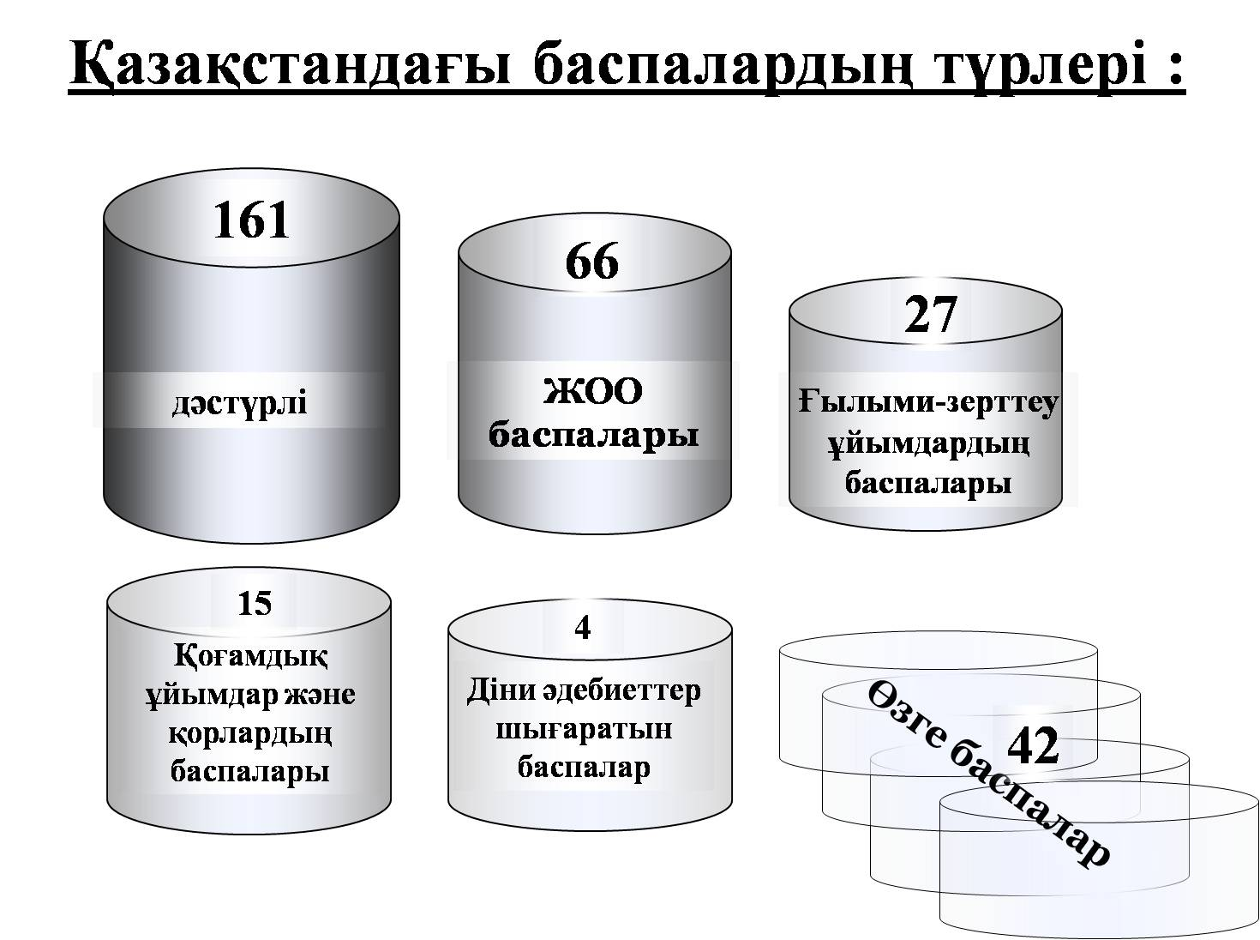
Республикамыздың баспа жүйесінде мәтін теруден бастап, кітап өнімін оқырманға жеткізгенге дейінгі барлық өндірістік жұмыстарды атқаратын ірі баспалардың орны ерекше. Олар бір мезетте баспаның да, поиграфиялық өндірістің де, кітап тарату ұйымының да жұмысын қатар атқарады.Олардың ішінде «Атамұра» корпорациясы мен «Алматыкітап» баспасын ерекше атап өтуге болады. Бұл баспаларда сонымен бірге толыққанды кітап сату жүйесі де қалыптасқан. Негізінде, «Атамұра» мен «Көкжиек» баспалары баспа өнімдерін Алматы, Астана қалалары мен облыс орталықтарындағы дүкендер жүйесі арқылы таратады.
Қазақстанның қазіргі кездегі баспа жүйесінің дамуында Алматы және Астана қалаларында баспа белсенділігінің жоғары көрсеткіші байқалады.
Қазақстанның баспа жүйесінің аймақтық ерекшеліктерін назарға алатын болсақ, онда кітап нарығының құрылымын астаналық және аймақтық деп қарастырамыз.
Егер, кітап шығарудың 2010 жылғы жалпы көлемін басшылыққа алатын болсақ, онда кітап атауларының да, тиражының да көбейгенін байқауға болады. Мысалы, 2010 жылы 4634 кітап шығарылса, 2011 жылы бұл көрсеткіш 5024˗ке дейін көбейген, яғни өсімнің 15 пайыздан жоғары екендігін көреміз. Бұл басылымдардың жалпы тиражы 2010 жылы 15756,41 мың дананы құраса, 2011 жылы 16103,08 мыңға жеткен. Бұл дегеніміз ˗ 102,2 пайыз. Осы көрсеткіштерден өнім атауларының көбейгендігі кітап тиражының артуына да айтарлықтай ықпал еткендігін байқаймыз. Айта кететін бір мәселе, кітап шығарушы ұйымдардың басым көпшілігі өткен жылы аз көрсеткішпен кітап шығарған: мысалы, 176 баспа 5 кітаптан төмен, ал 84 баспа бір данадан ғана басып шығарған.
2011 жылы Кітап палатасында Мәскеуде басылған бірқатар кітаптар алғашқы рет тіркелді: бұл ˗ тақырыбы біздің республикамызбен байланысты қазақстандық ғалымдардың Ресейде қоғаған кандидаттық диссертациялары ˗авторефераттар (3 атау), «Махаон» мәскеулік баспасы шығарған қазақ тіліндегі балалар кітабы (33 атау) ˗ аудармасы «Балалар әдебиетін қазақ тіліне аудару бойынша қызмет көрсету» тендерін ұтып алған «Кітап ұйық» ЖШС˗на тиесілі. «Махаон» баспасы шығарған «Мен кітап оқығанды ұнатамын!» сериясымен шыққан кітап жас ерекшелігіне қарай 4 әртүрлі топқа бағытталған.
Кітап палатасы жыл сайын республикамыздағы алдыңғы қатарлы баспалардың деңгейін анықтайды. Бұл көрсеткіштер 2010 жылмен салыстырғанда:
2011 жылы атаулары бойынша көп кітап шығарған 10 баспа (азаю тәртібімен):
 | 2011 |  | 2010
 | Баспалар | Кітап  саны | Баспалар | Кітап  саны
1 | Мектеп | 356 | Мектеп | 352
2 | Атамұра | 202 | Фолиант | 287
3 | Алматыкітап | 199 | «Бөбек» қоры | 139
4 | Фолиант | 146 | Атамұра | 130
5 | ҚарМТУ | 127 | Арман- | 103
6 | ҚазҰУ | 120 | Алматыкітап | 100
7 | Аруна LTD | 113 | 8 & 8 | 89
8 | Дәуір | 110 | Қазақ универститеті | 87
9 | Қазақ университеті | 76 | ҚарМТУ | 78
10 | Шың кітап | 70 | ҚазҰТУ | 72

«Фолиант» (Астана) және ҚарМТУ˗дан (Қарағанды) басқа баспалар Алматы қаласында орналасқан. Таблицадан көріп отырғанымыздай, «Мектеп» баспасы алда келеді. «Атамұра» корпорациясы 4˗тен 2˗орынға көтерілген. Ал, «Арман˗ПВ» және «Бөбек» Қоры кітап шығарушылардың алдыңғы ондығына кірмей қалды.
2011жылы жалпы тиражы бойынша көп кітап шығарған 10 баспа (азаю тәртібімен):
 | 2011 |  | 2010
 | Баспалар | Кітап  саны | Баспалар | Кітап  саны
1 | Атамұра | 3080,05 | Мектеп | 4899,84
2 | Мектеп | 2704,81 | «Бөбек» қоры | 2602,89
3 | Аударма | 680,05 | Атамұра | 1863,65
4 | 8 & 8 | 496,25 | Алматыкітап | 1140,50
5 | Қаз.энциклопедиясы | 415,20 | 8 & 8 | 508,40
6 | Шың кітап | 385,00 | Аруна LTD | 488,30
7 | Аруна LTD | 226,50 | Фолиант | 334,94
8 | Дәуір | 190,00 | Арман | 228,74
9 | Аруна LTD | 158,00 | Жазушы | 146,50
10 | Дәуір | 144,13 | Шың кітап | 148,00

«Фолиант» (Астана), «Арман˗ПВ»˗дан (Астана) өзге баспалар Алматы қаласында орналасқан. Тиражы жағынан «Мектеп» баспасы 2˗ші көрсеткішке төмендесе, «Атамұра» корпорациясы 4˗тен 1˗ші орынға шыққан.
Шығарған кітаптарының таулары және тиражы жөнінен алдыңғы орында тұрған баспалардың қысқаша сипаттамасы:
Қазақстанда мемлекеттік тапсырыс бойынша әдебиет шығару ҚР Мәдениет министрлігі, ҚР Байланыс және ақпарат министрлігі, Дін істері агенттігінің қолдауымен жүзеге асады.
2011 жылы мемлекеттік тапсырыс бойынша әдебиеттер мына бағдарламалар бойынша шығарылды: «Мәдени мұра», «Тілдерді қолдану мен дамытудың 2011-2020 жылдарға арналған бағдарламасы», «Әлеуметтік маңызы бар әдебиеттер», «Кәсіби білім беру». Бұл бағдарламалардың әрқайсысын басып шығару үшін мемлекеттік бюджттен қаражат қарастырылады. Мысалы, Кітап палатасының деректері бойынша, 2011 жылы мемлекет 4 миллиардтан астам қаражат бөлсе, оның 1млрд.264 млн.399 мың теңгесі ҚР Байланыс және ақпарат министрлігінен және ҚР Мәдениет министрлігінен 1млрд.500млн. теңге бөлінді.
«Мәдени мұра» бағдарламасы аясында көркем әдебиет туындыларының басымдығымен 67 кітап басылып шықты. Бұл басылымда қазақ классиктерінің шығармалары (С.Мұқанов, Ғ.Мүсірепов, С.Сейфуллин және т.б.), қазақ жазушылары мен ақындарының (Ш.Бейсенова, О.Бөкеев және т.б), әлем әдебиеті классиктерінің қазақ тіліне аудармасы (Д.Бокаччо, Д.Дефо және т.б.) жарық көрді. Сонымен қатар, «Мәдени мұра» бағдарламасы аясында ғылыми еңбектер, анықтама басылымдары, деректі туындылар да қайта басылып шықты.
«Мәдени мұра» мемлекеттік бағдарламасы аясында шыққан басылымдар
БАСПА АТАУЛАРЫ | БАСЫЛЫМ КӨРСЕТКІШІ
Аударма | 18
Өнер | 9
Арыс | 6
Абзал-Ай (Алматы) | 5
Астана полиграфия | 5
Қазығұрт | 5
Ел-шежіре | 4
Толғанай | 4
Алаш | 3
Жан-Саға | 2
Баянжүрек | 2
Қазақ энциклопедиясы | 1
Нұрдана LTD | 1
Тұмар | 1
Фолиант | 1
Барлығы | 67

Кітап палатасының деректері бойынша, «Әлеуметтік маңызы бар әдебиеттерді шығару» мемлекеттік бағдарламасы аясында 2011 жылы 1 млрд.264 млн. 399 мың теңге 489 кітап шыққан. Кітаптардың тақырыбы мен сипаты әртүрлі: оқулықтар, діни, саяси, ресми-құжатты деректі туындылар, оның ішінде басылымдардың басым көпшілігін көркем әдебиет құрайды.

